LogiMAT in Stuttgart/Lagertechnik
Rauscher F.X. und Saar Lagertechnik zeigen sich mit schwesterlich geteilten Vertriebsstrukturen
Thannhausen/Bad Soden – 3. Dezember 2018: Unter dem Dach der Provost-Gruppe angesiedelt zeigen die Schwesterunternehmen Rauscher F.X. Lagertechnik GmbH mit Sitz in Thannhausen und Saar Lagertechnik GmbH aus Bad Soden auf der LogiMAT in Stuttgart die gemeinsam ausgebauten Strukturen für neu zugeschnittene Vertriebsgebiete. Die Spezialisten stellen ihr Vollsortiment für Lagertechnik vom 19. bis 21. Februar 2019 auf der internationalen Fachmesse für Intralogistik-Lösungen und Prozessmanagement in Halle 1 am Stand J17 aus.
Kurze Wege zum Kunden, mit diesem Anspruch hat Rauscher F.X. zusammen mit seinem Schwesterunternehmen Saar Lagertechnik GmbH bundesweit alle Kundenservice- und Vertriebsgebiete neu zugeschnitten und teilweise neu besetzt. Neben den traditionell starken Gebieten im Süden und Westen wie Bayern und Baden-Württemberg mit angrenzenden Gebieten in Österreich und der Schweiz investieren die beiden Tochterunternehmen der Provost-Gruppe bis Ende 2020 verstärkt in neue Vertriebsgebiete wie Berlin oder den Norden.
Zur LogiMAT stellen die Lagertechnikspezialisten ihre neue Vertriebsstruktur mit Ansprechpartnern vor, die unter dem Dach der französischen Mutter Provost für beide Firmen ein Vollsortiment an Lagertechnik vertritt. Dabei ergänzen sich die Fachbodenregalsysteme von Rauscher F.X. mit den Durchlaufregalen von Saar Lagertechnik und einem breiten Zusatzangebot von der Betriebseinrichtung bis zu Sonderlösungen für alle Aufgabenstellungen in der Logistik.
Als Vollsortimenter für Lagertechnik präsentieren die beiden Firmen ihre Angebote auf 70 m² mit einem acht Meter hohen Messestand, der als dreigeschossige Regalanlage, konstruiert aus Fachboden- und Durchlaufregalen inklusive begehbarer Stahlbühne, eine Vielzahl an aktuellen Modulen und Ausstattungen zeigt. Besucher sehen die bewährten Fachbodenregalsysteme von Rauscher F.X. in den Ausführungen P50 für große komplexe Anlagen und P30 für kleinere Lagerkonzepte. Aktuelle Anwendungen für Industrie und Handel sind dargestellt. Als weitere Besonderheit sehen Besucher Kolli-Durchlaufregale mit drei Ebenen von Saar Lagertechnik inklusive Pick-By-Light sowie das Modell einer Paletten-Durchlaufregal-Bahn.
Vertriebsleiter Arne Limper kommentiert: „Als Teil der Intralogistikbranche ist die LogiMAT für uns wie ein großes Familientreffen. Die Messe ist nicht nur eine hervorragende Plattform für den Aufbau und die Pflege von Kontakten, sondern auch ein Ort, an dem wir die Firmen treffen, die wir mit ihren Gewerken von der Automatisierung bis zur Beleuchtung in unsere Fachbodenregalanlagen integrieren.“
Ende
Länge ca. 2.600 Zeichen oder 340 Wörter inkl. Leerzeichen
Bildmaterial
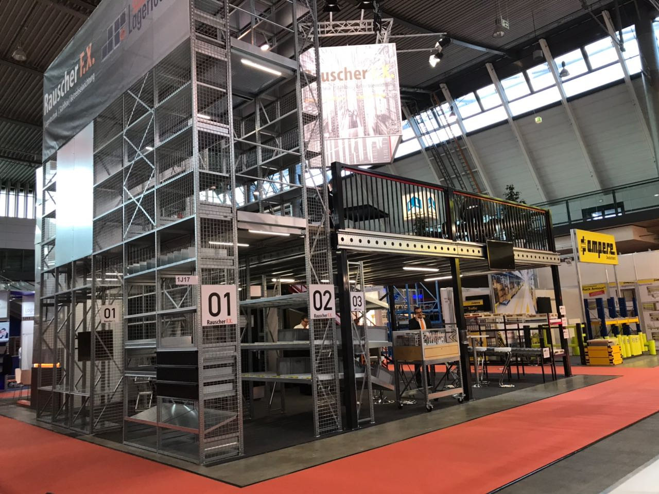

Bildunterschrift: Rauscher F.X. und Saar Lagertechnik präsentieren ihre bewährte Lagertechnik als Messestand auf der LogiMAT 2019. Bildquelle: Rauscher F.X.

Hintergrundinformationen zu den Unternehmen

Die Rauscher F.X. Lagertechnik GmbH bietet seit 1970 modulare Systemregale für Lagerlogistik. Das Unternehmen mit Sitz im schwäbischen Thannhausen gehört seit April 2017 zur französischen Gruppe Provost und beschäftigt aktuell 60 Mitarbeiter. Zu den Kunden zählen Unternehmen aus Industrie und Handel. Schwerpunkte liegen auf E-Commerce und Automotive. www.rauscher-fx.de

Die Saar Lagertechnik GmbH ist aus dem 1909 gegründeten Metallbearbeitungsunternehmen Ferdinand Göb & Sohn hervorgegangen und beschäftigt 30 Mitarbeiter. Seit fünf Jahrzehnten konzentriert sich die Provost-Tochter auf Lager- und Fördertechnik. Kernkompetenzen sind neben Hochregalsilos vor allem Durchlauf- und Einschubregale für Industrie und Handel. www.saar-lagertechnik.com

Das familiengeführte Unternehmen Provost mit Sitz in Neuville-en-Ferrain bei Lille ist in Frankreich Marktführer und gehört in Europa zu den führenden Herstellern von Lagertechnik. Zur Gruppe zählen mehr als zehn in Geschäftsbereichen organisierte Unternehmen mit insgesamt fast 600 Mitarbeitern. www.provost.fr

Für ein Interview steht Ihnen an allen Messetagen und unternehmensübergreifend zur Verfügung:

Arne Limper, Vertriebsleiter, Rauscher F.X. Lagertechnik GmbH, Industriekaufmann mit Zusatzqualifikation als Industriefachwirt (IHK). Nach acht Jahren Erfahrung als Produktmanager im Bereich Lagertechnik bei SSI Schäfer hat er im März 2015 den technischen Vertrieb für Regalanlagen bei Rauscher F.X. und im Oktober 2017 die Leitung übernommen.

Für Anfragen und Interviewtermine wenden Sie sich bitte an:

Gisela Blaas, Pressebetreuung, COM.SENSE GmbH, Augsburg (DE)
Telefon +49 821 4507962, Mobil +49 179 5002302, Mail blaas@comsense.de

